**8.3) Diagram**

Sequence Diagram

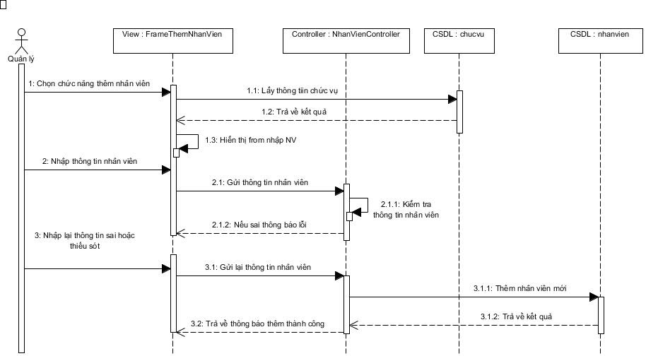

*Sequence Diagram thêm nhân viên.*

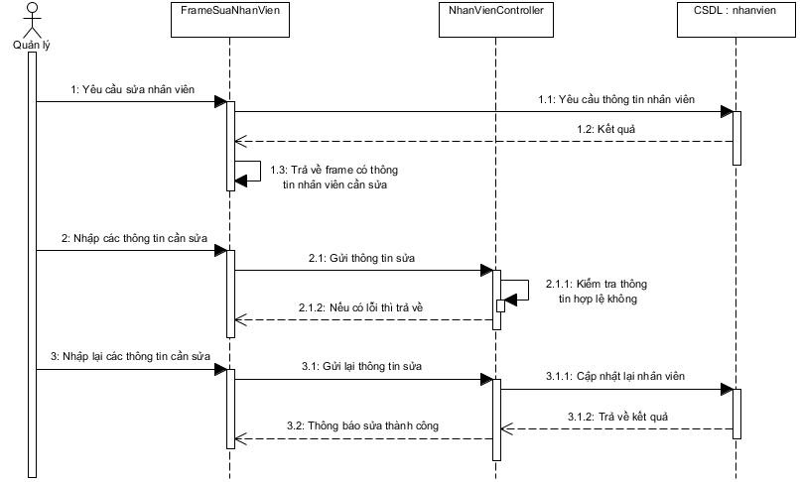

*Sequence Diagram sửa nhân viên.*

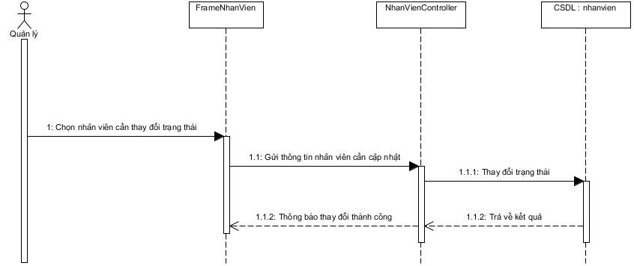

*Sequence Diagram thay đổi trạng thái nhân viên.*

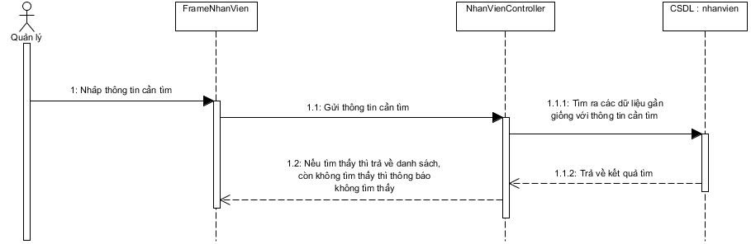

*Sequence Diagram tìm kiếm.*

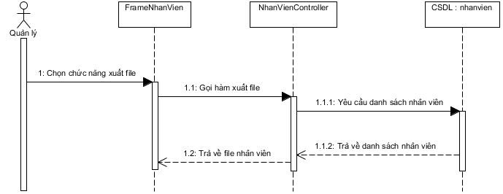

*Sequence Diagram xuất file.*

Activity Diagram

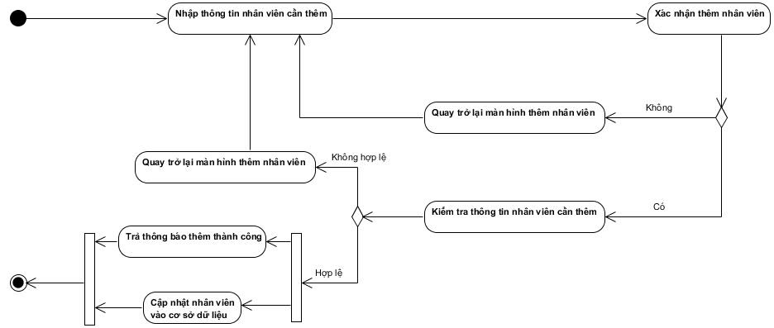

*Activity Diagram thêm nhân viên*.

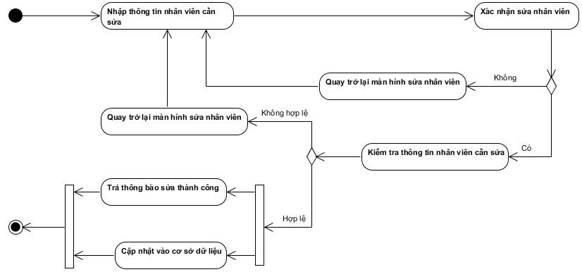

*Activity Diagram sửa nhân viên.*

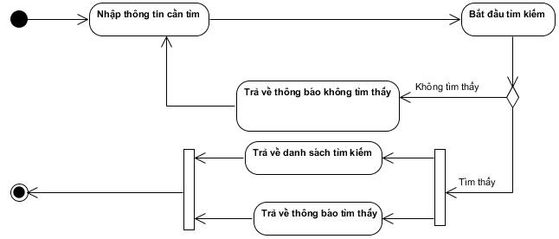

*Activity Diagrams  tìm kiếm nhân viên.*

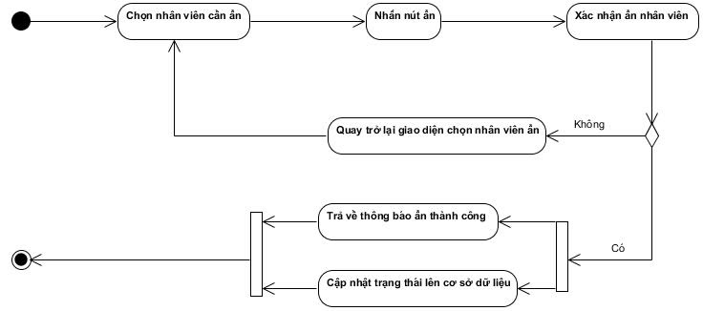

*Activity Diagram thay đổi trạng thái.*

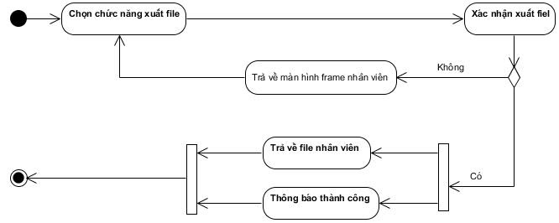

*Activity Diagram xuất file.*

State Machine Diagram

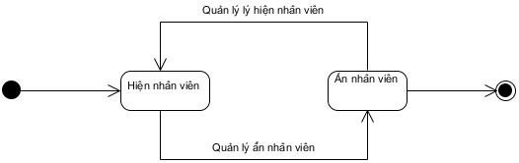

*State Machine Diagram ẩn hiện nhân viên.*